2024年6月生物機電工程學系-無人機與農藥代噴訓練與活動
一、行 政 訊 息
- 113年6月本校承辦民航局無人機術科測驗人數為59人，2024年6月累計測驗人數為421人。

二、教 學 活 動

      - 113年6月1日（星期六）上午9:10分至下午17:00時，於嘉義大學無人機考照場進行各等級飛行訓練。
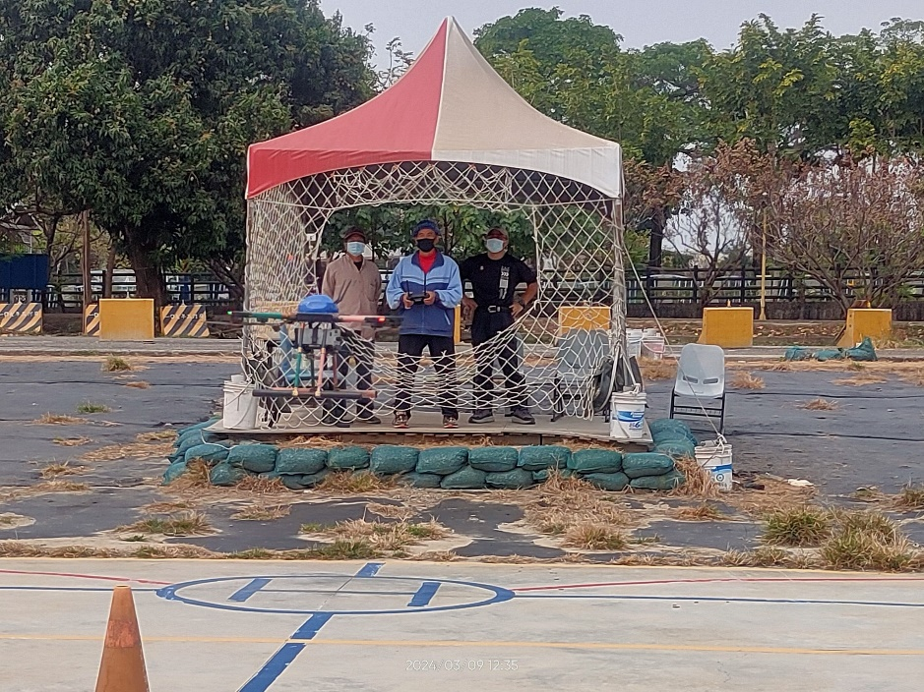
      - 113年6月2日（星期日）上午9:10分至下午17:00時，於嘉義大學無人機考照場進行加強飛行訓練。

      - 113年6月2日（星期日）上午9:10分至下午17:00時，於嘉義大學生物機電工程學系/所4F視聽教室，舉辦113農藥管理人員資格訓練假日班第六天課程，報名受訓人員為58人。
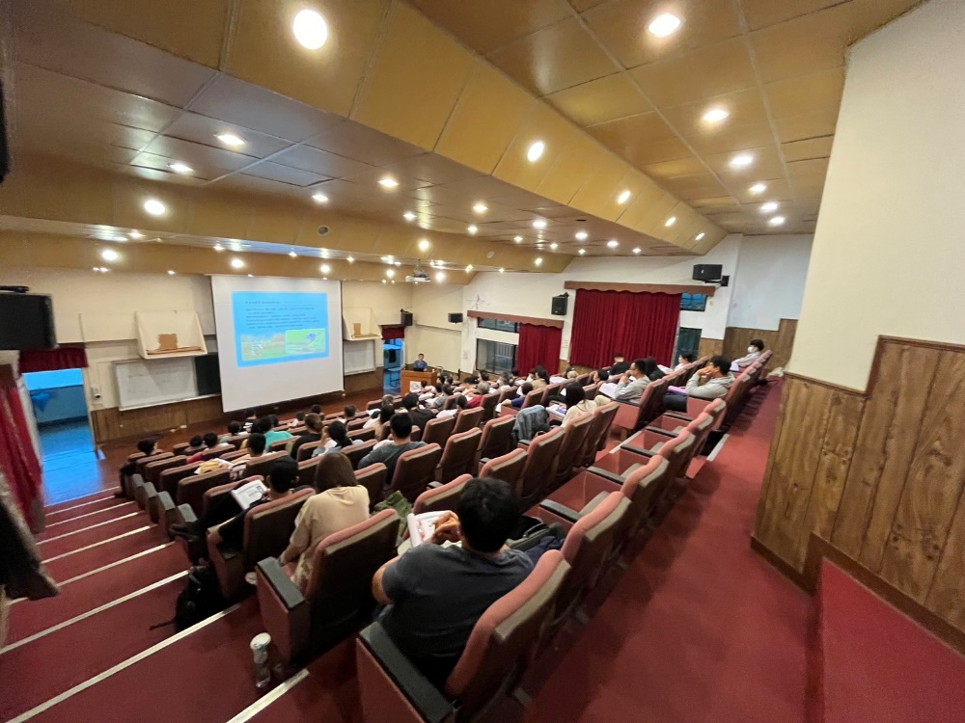

      - 113年6月8日（星期六）上午9:10分至下午17:00時，於嘉義大學無人機考照場進行各等級飛行訓練。

      - 113年6月9日（星期日）上午9:10分至下午17:00時，於嘉義大學無人機考照場進行加強飛行訓練。
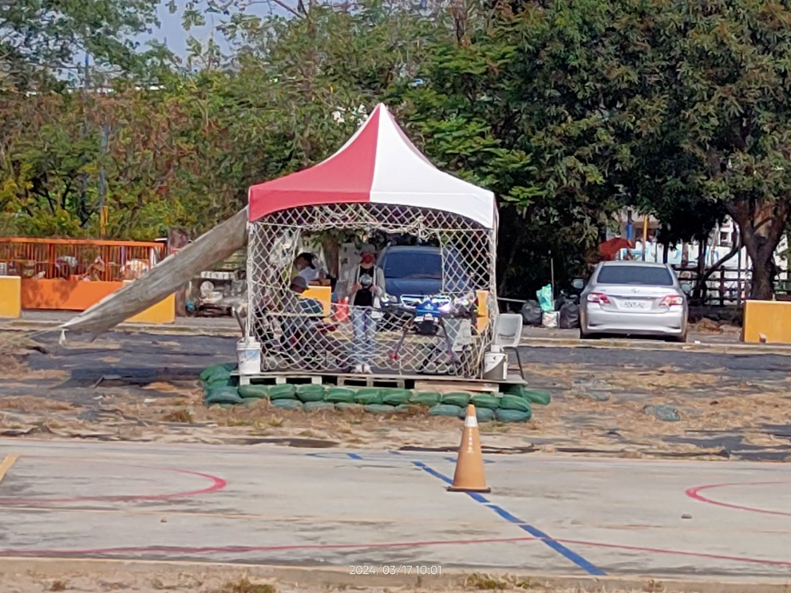

      - 113年6月9日（星期日）上午9:10分至下午17:00時，於嘉義大學生物機電工程學系/所4F視聽教室，舉辦113農藥管理人員資格訓練假日班第七天課程，報名受訓人員為58人。
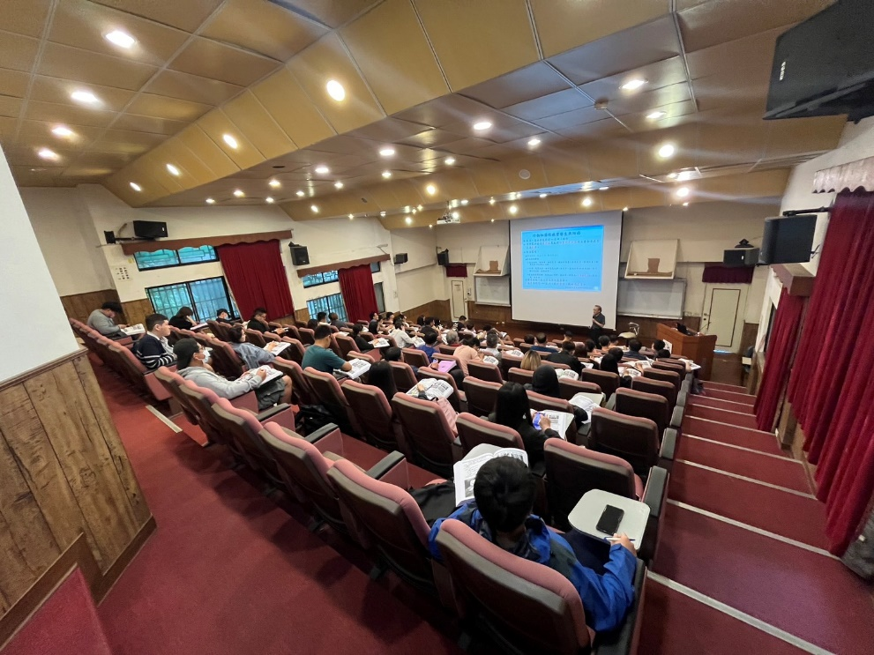
      - 113年6月15日（星期六）上午9:10分至下午17:00時，於嘉義大學無人機考照場進行各等級飛行訓練。
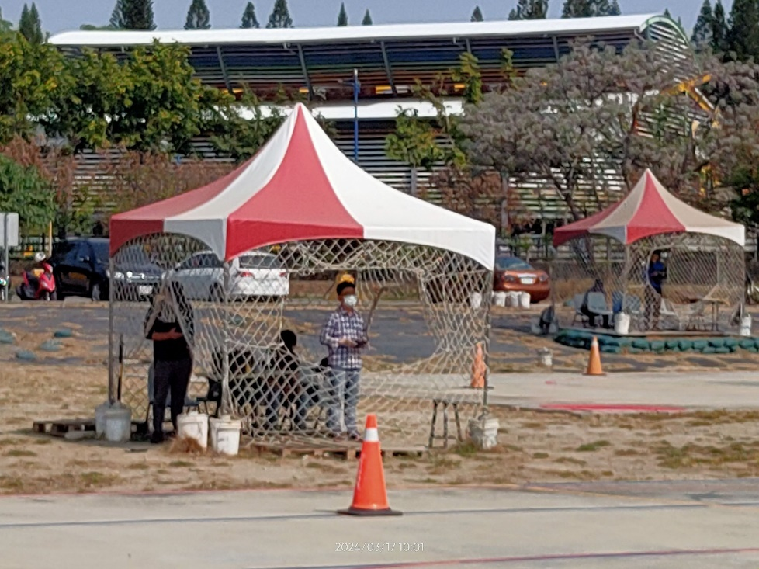
      - 113年6月16日（星期日）上午9:10分至下午17:00時，於嘉義大學無人機考照場進行加強飛行訓練。

      - 113年6月16日（星期日）上午9:10分至下午17:00時，於嘉義大學生物機電工程學系/所4F視聽教室，舉辦113農藥管理人員資格訓練假日班第八天課程，報名受訓人員為58人。
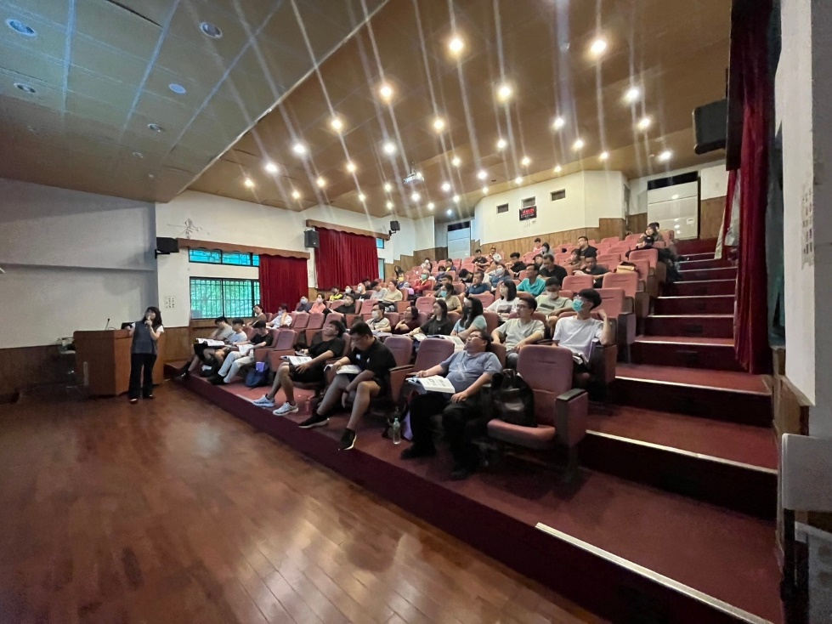
      - 113年6月22日（星期六）上午9:10分至下午17:00時，於嘉義大學無人機考照場進行各等級飛行訓練。

      - 113年6月23日（星期日）上午9:10分至下午17:00時，於嘉義大學無人機考照場進行加強飛行訓練。

      - 113年6月23日（星期日）上午9:10分至下午17:00時，於嘉義大學生物機電工程學系/所4F視聽教室，舉辦113農藥管理人員資格訓練假日班第九天課程，報名受訓人員為58人。

      - 113年6月29日（星期六）上午9:10分至下午17:00時，於嘉義大學無人機考照場進行各等級飛行訓練。

      - 113年6月30日（星期日）上午9:10分至下午17:00時，於嘉義大學無人機考照場進行加強飛行訓練。

      - 113年6月30日（星期日）上午9:10分至下午17:00時，於嘉義大學生物機電工程學系/所4F視聽教室，舉辦113農藥管理人員資格訓練假日班第十天課程，報名受訓人員為58人。
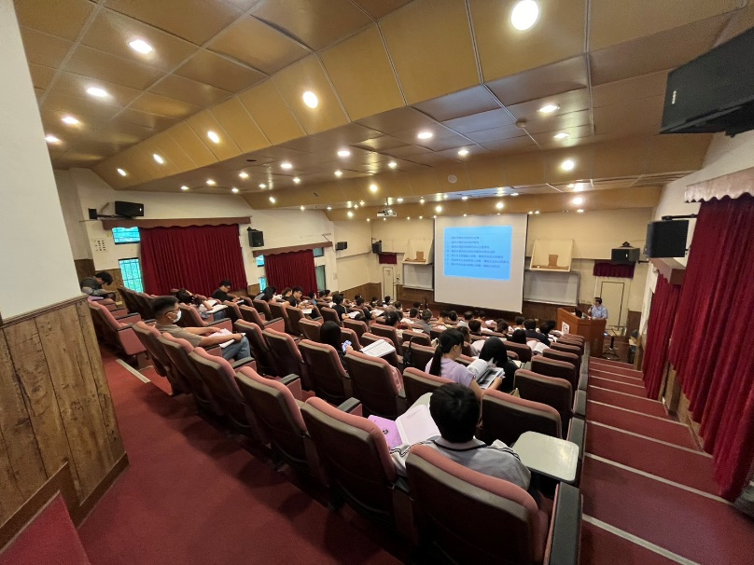

三、研 究 訊 息
1.

- 推 廣 服 務

